灯具公司进销存系统

系统文档

1. 系统的下载与安装

访问如下网址：

<https://pan.baidu.com/s/1bqgk63H>

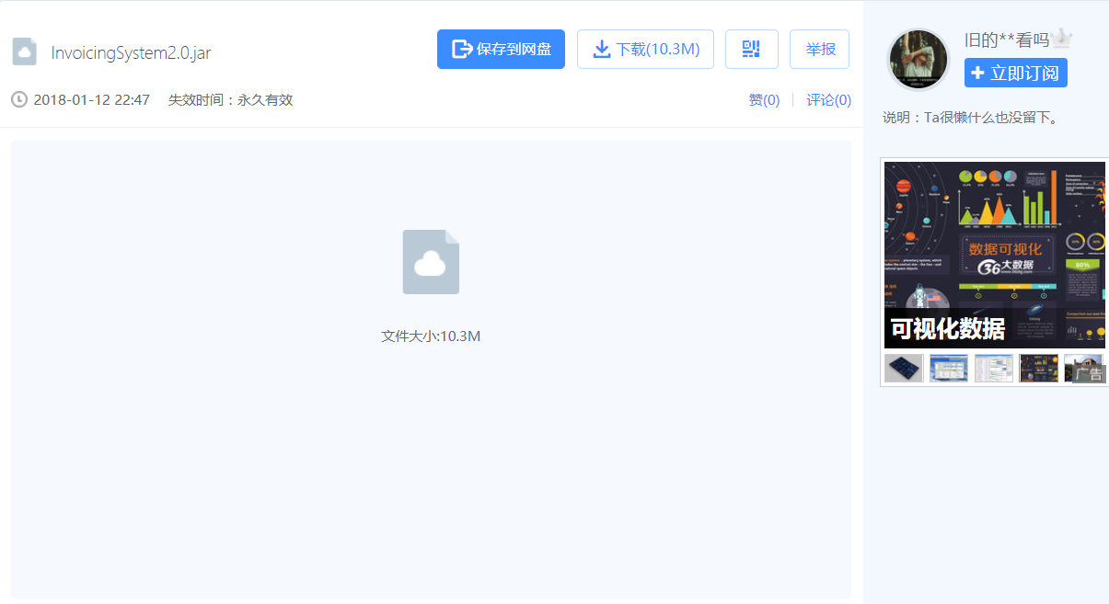

下载进销存系统客户端程序到选定文件夹。

访问Oracle官网：

<http://www.oracle.com/technetwork/java/javase/downloads/jre8-downloads-2133155.html>

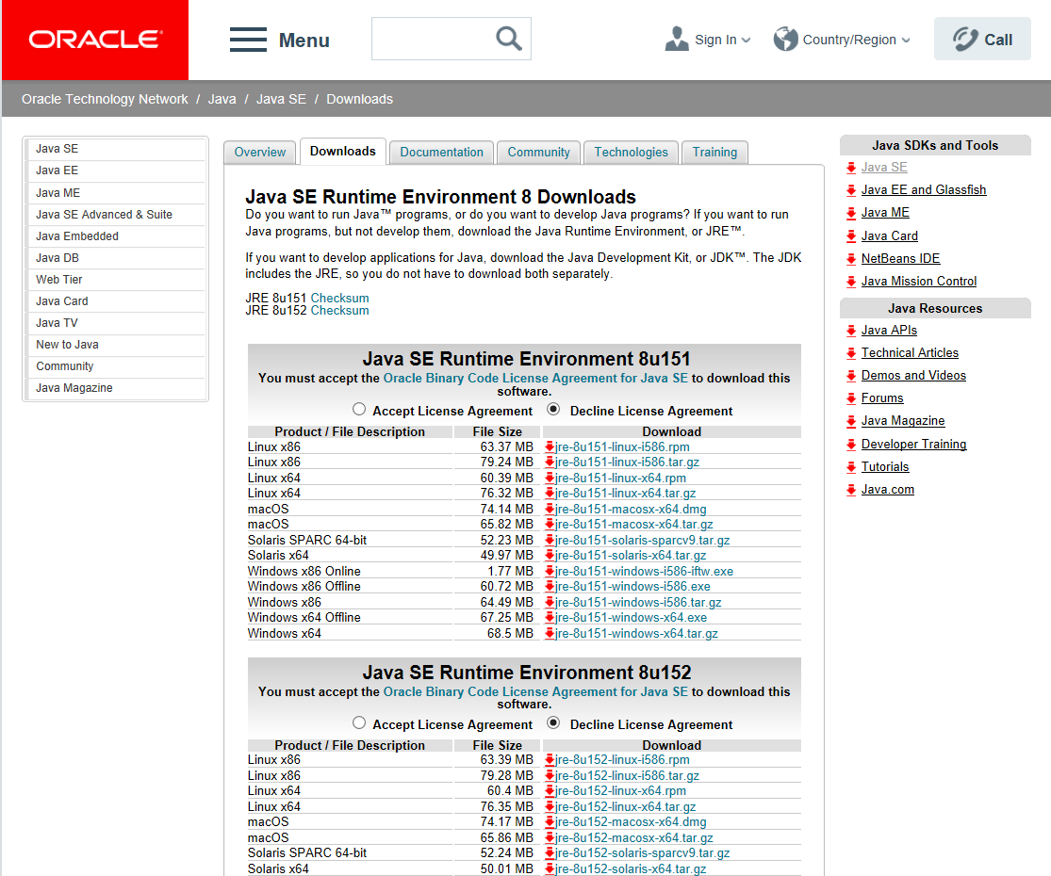

下载符合本机系统的Jave Running Environment(JRE)并安装。

1. 数据库的安装与配置。

安装配置Mysql服务：

<http://www.yiibai.com/mysql/install-mysql.html>

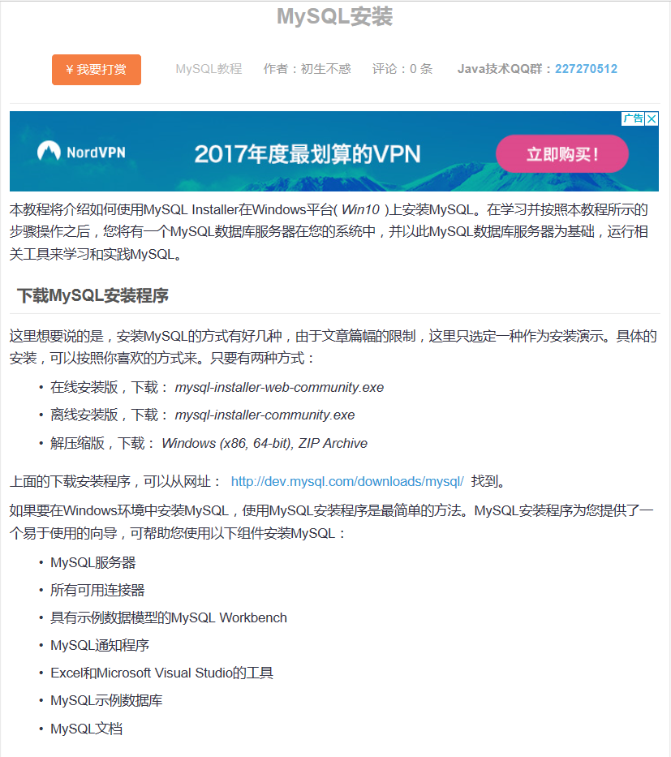

下载Navicate for MySql：

<http://www.formysql.com/xiazai_mysql.html>

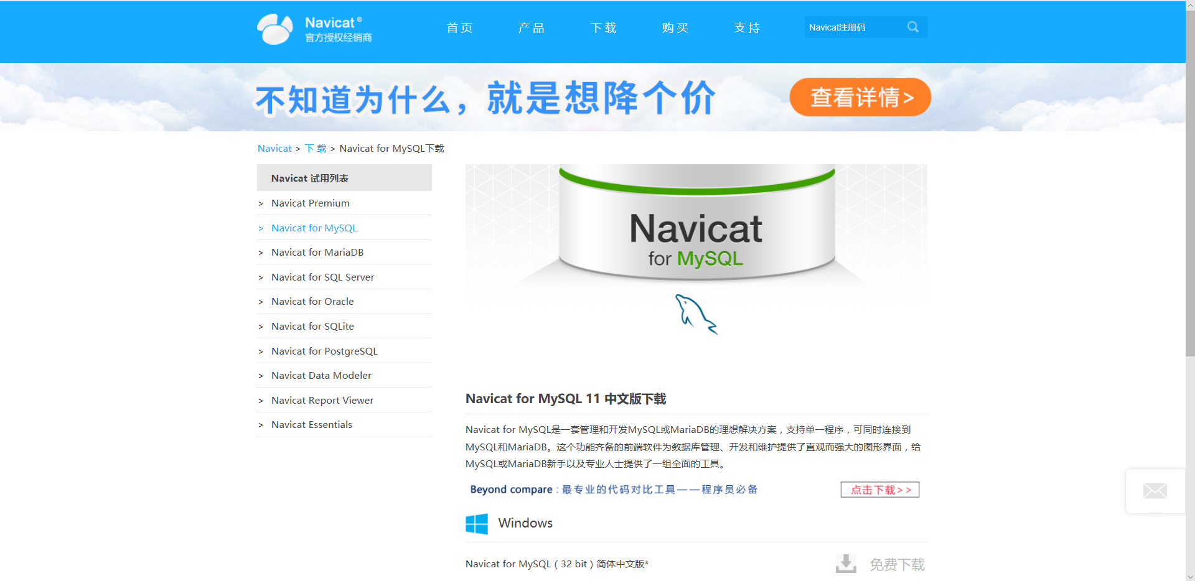

登录

账号：[1023905889@qq.com](mailto:1023905889@qq.com)

密码：SSJ9980219

可对系统数据进行直接管理

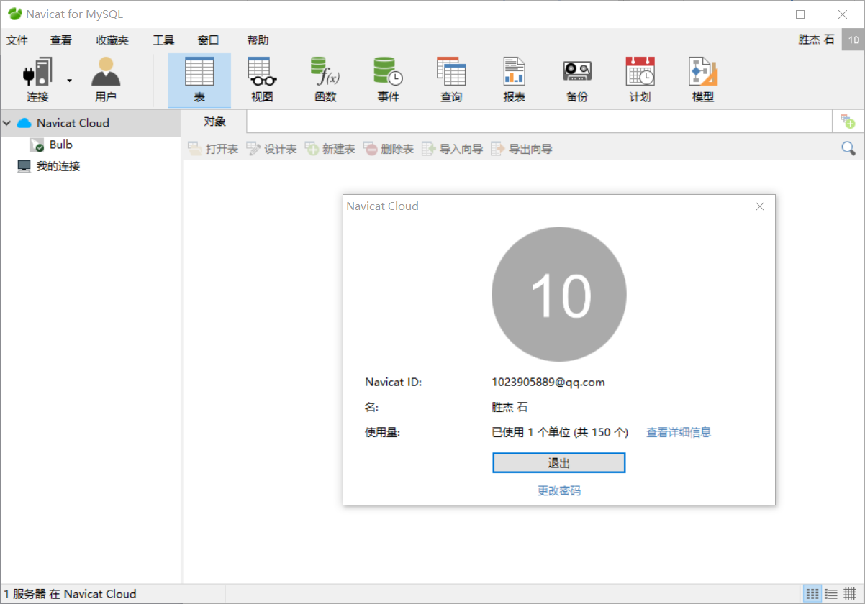

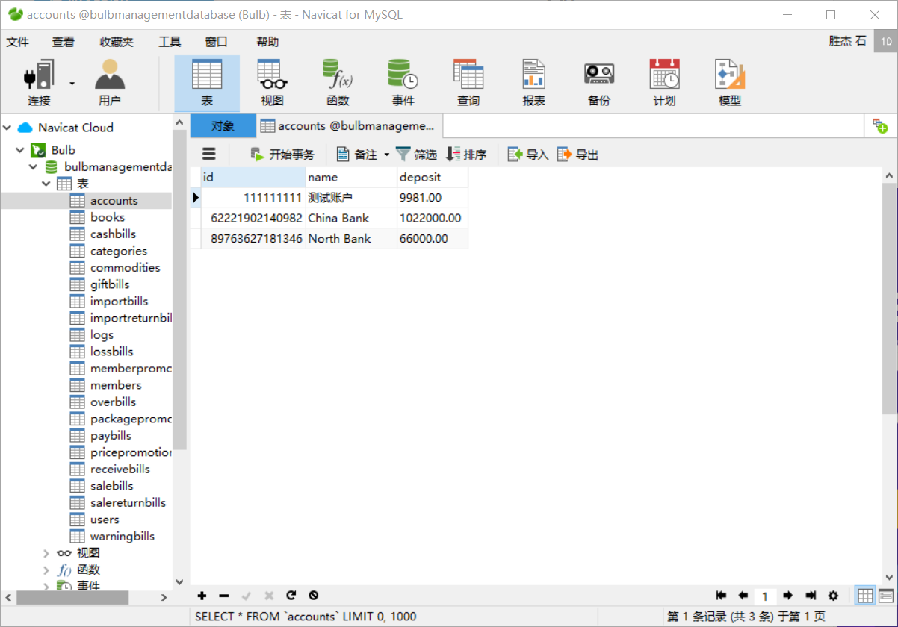

1. 管理员登录与功能

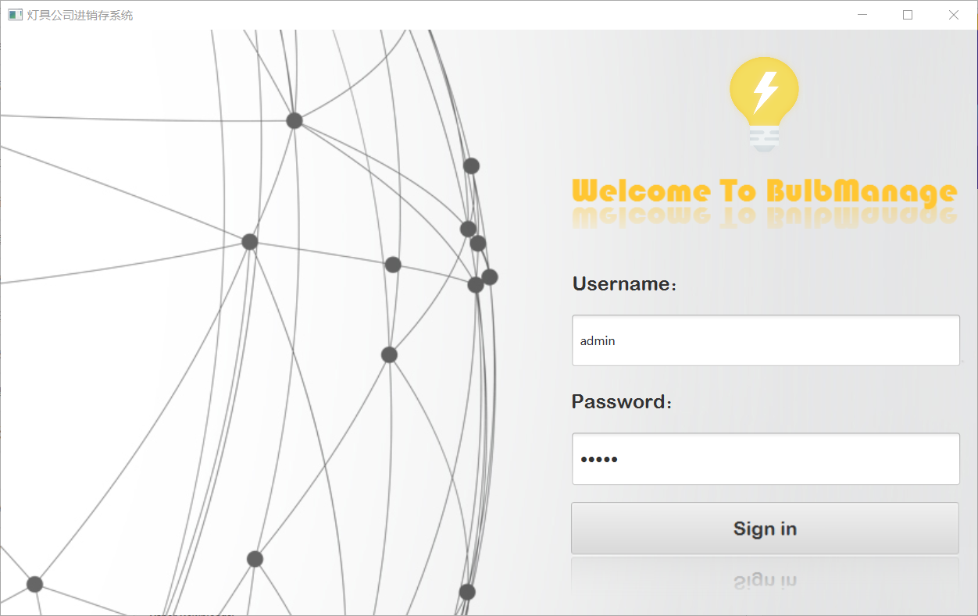

默认账号：admin

默认密码：admin

用户管理：

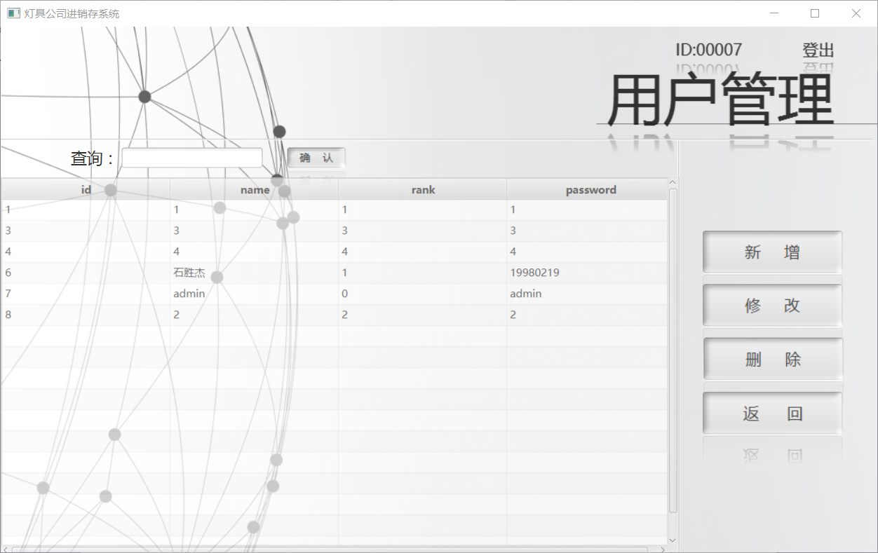

日志查看：

